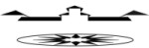

Associazione Culturale 4° Stormo www.masedomani.com

Concorso fotografico “IL VOLO”

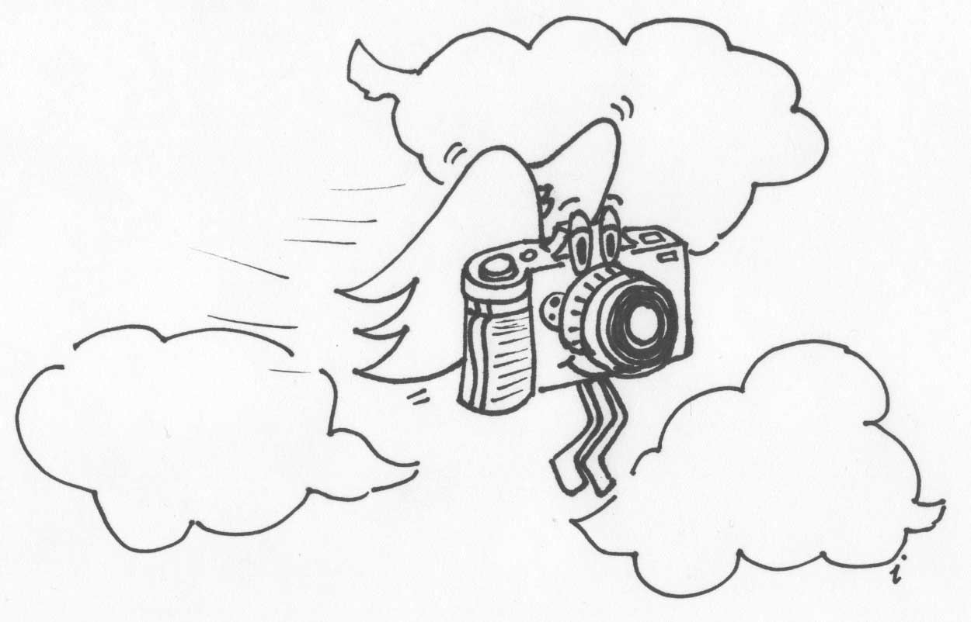

MaSeDomani.com, in collaborazione con l’Associazione Culturale 4° Stormo di Gorizia e con l’agenzia fotografica “Phocus Agency” indice il concorso fotografico dal titolo “Il volo”, al fine di raccogliere immagini fotografiche che si ispirino al concetto di volo in ogni sua sfaccettatura e premiare le più rappresentative.

La partecipazione al concorso è gratuita ed è aperta a tutti. Le fotografie (massimo due per partecipante) potranno essere inviate dal 15 aprile al 30 agosto 2014 utilizzando il modulo pubblicato sul sito http://www.masedomani.com/ilvolo in formato JPG con misure minime 72 dpi., 1024 pixel di larghezza se il formato è orizzontale o 768 pixel di altezza se il formato è verticale. Il file non potrà avere una dimensione superiore a 3.000 Kb (3Mb).

Sono previsti tre premi assegnati da una Giuria Tecnica composta da professionisti del settore fotografico (abbonamento annuale rivista di fotografia, stampe fotografiche offerte da Fotoregali.com, libri e pubblicazioni) ed un “Premio del Pubblico” assegnato dai visitatori del sito http://www.masedomani.com tramite una votazione online aperta dal 16 settembre al 30 ottobre 2014.

La selezione finale si svolgerà a partire dal 1°settembre 2014 al 15 settembre 2014, ed entro il 15 novembre 2014 verranno proclamati i vincitori di tutte le categorie.

Regolamento, documentazione, elenco dei premi e modalità di partecipazione sono reperibili sul sito Internet www.masedomani.com/ilvolo

